衡量高性能系统铝合金门窗的标准 消费者一定要记牢!
消费者越来越重视室内环境的提升。无论是新居装修还是旧居改造，人们对门窗的要求越来越高。时下，系统性门窗需求增加，不少消费者对系统性门窗充满兴趣。随着行业发展，系统性门窗竞争越来越激烈，价格也让更多人可接受。但是，相比传统门窗系统性门窗的价格依然较高。在选购时，消费者慎之又慎。那么普通消费者在选择系统性铝合金门窗的时候，该注意什么呢？
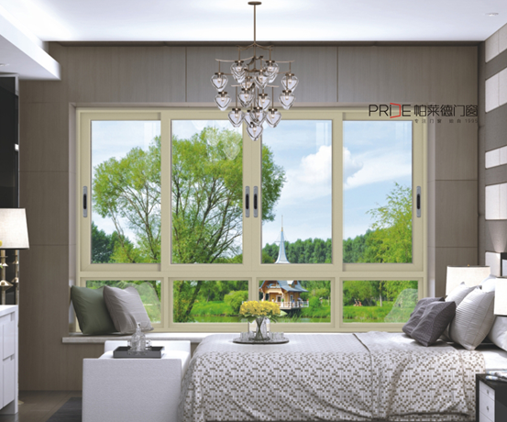
其实，无论是选购系统铝合金门窗还是其他门窗产品，最根本的标准依旧是门窗的三个重要属性：抗风压性能、水密性、气密性。
抗风压性能
简单来说，就是门窗在正常试用下能够承受的极限风力。
普通门窗一般能够承受6级或8级以上的风力，在不会出现大风天气的地方使用，这样的门窗是可以满足的。但是，对于台风多发以及高层住宅来说，这样的标准远不能满足需求，还可能会因为强风力对室内外造成安全隐患。
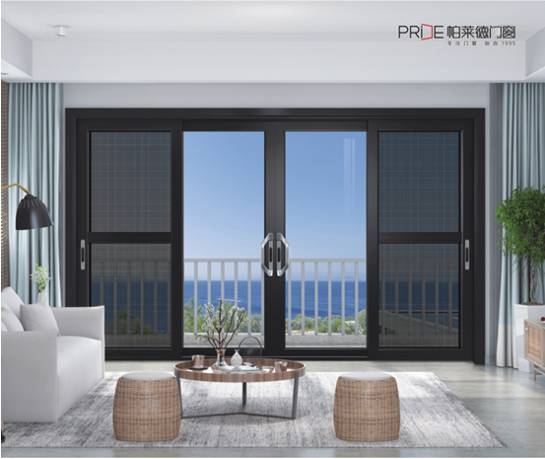
水密性
指的是关闭着的门窗在风雨同时作用下阻止雨水渗漏的能力。
多雨水的南方地区，很容易出现雨水滴漏的情况。其原因主要是门窗的水密性设计有缺陷，或者门窗老化变形后影响了使用。
气密性
门窗正常关闭状态下阻止空气渗透的能力，简单来讲就是隔热保温的效果。气密性越好的门窗，可以降低室内的能耗，达到节能的效果。
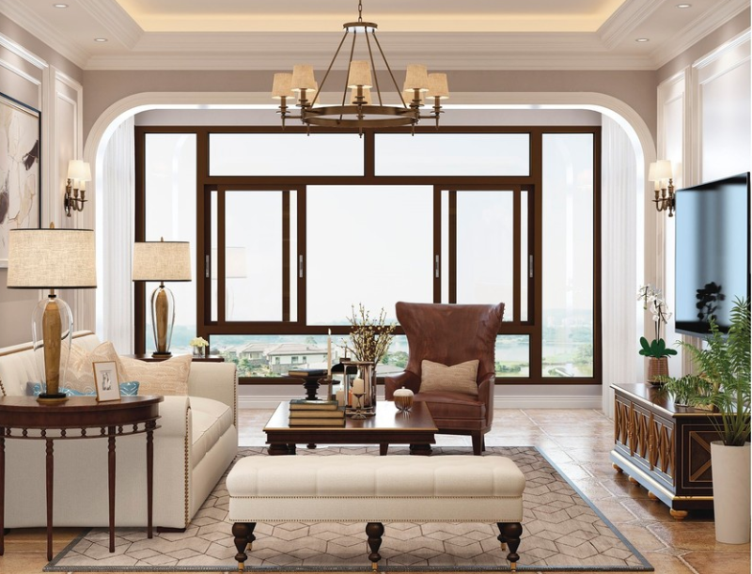
帕莱德系统铝合金门窗选用的型材更加坚实耐用。高端的工艺以及进口五金等优质配件的组合，让大大提高了门窗的使用寿命。专利设计的隐蔽式排水系统，不仅颜值高，而且非常人性化，强化了门窗的水密性。其中传奇PCS65能够抵御14级以上的台风侵袭，在抗风压性能上格外突出。
了解了门窗的选购标准，消费者可根据实际需求选购系统铝合金门窗产品，打造出更加舒适的家园。

